Předkládá: Ing. Milada Sokolová,

1. náměstkyně primátora

Zpracovaly: Mgr. Alexandra Klímková,

vedoucí Odboru správy a údržby

majetku města

v zastoupení

Bc. Vladimír Hofman,

vedoucí oddělení nakládání

s majetkem města Odboru správy a údržby majetku města

Bc. Leona Zajícová,

odborný referent oddělení nakládání s majetkem města Odboru SÚMM

Zasedání Zastupitelstva města Prostějova

konané dne 05. 09. 2023

**Schválení prodeje pozemku p.č. st. 361/3 v k.ú. Domamyslice**

Návrh usnesení:

**Zastupitelstvo města Prostějova**

**s c h v a l u j e**

**prodej pozemku p.č. st. 361/3 – zastavěná plocha a nádvoří o výměře 24 m2 v k.ú. Domamyslice spoluvlastníkům stavby garáže na něm stojící za následujících podmínek:**

1. **za kupní cenu ve výši dle znaleckého posudku (cena obvyklá) 34.800 Kč (1.450 Kč/m2) splatnou před podpisem smlouvy,**
2. **náklady spojené s vypracováním znaleckého posudku a správní poplatek spojený s podáním návrhu na povolení vkladu vlastnického práva do katastru nemovitostí uhradí kupující.**

|  |  |  |  |
| --- | --- | --- | --- |
| P o d p i s y | | | |
| Předkladatel | *Ing. Milada Sokolová, 1. náměstkyně primátora* | *21.08.2023* | *Ing. Sokolová, v.r.* |
| Za správnost | *Mgr. Alexandra Klímková, vedoucí Odboru správy a údržby majetku města, v zastoupení Bc. Vladimír Hofman, vedoucí oddělení nakládání s majetkem města Odboru SÚMM* | *21.08.2023* | *v z. Bc. Hofman, v.r.* |
| Zpracovatel | *Bc. Leona Zajícová, odborný referent oddělení nakládání s majetkem města Odboru SÚMM* | *21.08.2023* | *Bc. Zajícová, v.r.* |

**Důvodová zpráva:**

Dne 23.01.2023 se na Odbor správy a údržby majetku města Magistrátu města Prostějova obrátili manželé, fyzické osoby, s žádostí o odkoupení pozemku Statutárního města Prostějova p.č. st. 361/3 – zastavěná plocha a nádvoří o výměře 24 m2 v k.ú. Domamyslice, a to z důvodu, že se na předmětném pozemku nachází stavba garáže bez č.p./č.ev. v jejich spoluvlastnictví (každý vlastní spoluvlastnický podíl o velikosti 1/2). Předmětný pozemek mají žadatelé v nájmu na základě Smlouvy o nájmu č. 2007/16/190 ze dne 28.06.2007. Výše uvedená stavba garáže se nachází před bytovým domem na ul. Žitná 254/19 v Prostějově. Prodejem předmětného pozemku dojde ke sjednocení vlastníka pozemku a stavby, a tím naplnění tzv. superficiální zásady, která byla znovuzavedena zákonem č. 89/2012 Sb., občanský zákoník, ve znění pozdějších předpisů, dle níž je obecně stavba součástí pozemku. Dle příslušných ustanovení tohoto zákona má vlastník (vlastníci) stavby nacházející se na cizím pozemku předkupní právo k tomuto pozemku a opačně. Záležitost je řešena pod SpZn. OSUMM 87/2023

**Stanoviska odborů MMPv (subjektů):**

**1. Odbor územního plánování a památkové péče** sděluje, že **nemá** **námitek** k prodeji pozemku p.č. st. 361/3 v k.ú. Domamyslice.

**2. Odbor rozvoje a investic** posoudil uvedenou žádostasděluje, že **souhlasí** s prodejem předmětného pozemku.

**3. Odbor životního prostředí nemá námitek** k prodeji předmětného pozemku.

**4. Odbor dopravy** jako příslušný silniční správní úřad pro místní komunikace, veřejně přístupné účelové komunikace a silnice II. a III. tříd dle § 40 odst. 4 a 5 zákona č. 13/1997 Sb., o pozemních komunikacích, ve znění pozdějších předpisů sděluje, že odkup (prodej) pozemku se **netýká jeho zájmů.**

**Rada města Prostějova** dne 14.03.2023 usnesením č. RM/2023/11/37 **vyhlásila** záměr prodeje pozemku p.č. st. 361/3 – zastavěná plocha a nádvoří o výměře 24 m2 v k.ú. Domamyslice spoluvlastníkům stavby garáže na něm stojící za následujících podmínek:

1. za kupní cenu ve výši minimálně dle znaleckého posudku (cena obvyklá) splatnou před podpisem kupní smlouvy,
2. náklady spojené s vyhotovením znaleckého posudku a správní poplatek spojený s podáním návrhu na povolení vkladu vlastnického práva do katastru nemovitostí uhradí kupující.

Záměr prodeje předmětného pozemku byl v souladu s příslušnými ustanoveními zákona č. 128/2000 Sb., o obcích (obecní zřízení), ve znění pozdějších předpisů, zveřejněn vyvěšením na úřední desce Magistrátu města Prostějova a způsobem umožňujícím dálkový přístup. K vyhlášenému záměru se v zákonem stanovené lhůtě nikdo jiný nepřihlásil.

**Dle znalecké posudku byla obvyklá cena předmětného pozemku znalcem stanovena ve výši 34.800 Kč (1.450 Kč/m2).**

**5. Stanovisko předkladatele:**

**Odbor správy a údržby majetku města nemá námitek** ke schválení prodeje pozemku p.č. st. 361/3 – zastavěná plocha a nádvoří o výměře 24 m2 v k.ú. Domamyslice spoluvlastníkům stavby garáže na něm stojící za podmínek dle návrhu usnesení.

Manželé, fyzické osoby, nejsou dlužníky Statutárního města Prostějova.

**Materiál byl předložen k projednání na schůzi Finančního výboru dne 29.08.2023.**

|  |  |  |  |
| --- | --- | --- | --- |
| Důvodová zpráva obsahuje stanoviska dotčených odborů MMPv (subjektů) | | | |
| Odbor MMPv (subjekt) | | Stanovisko ze dne | Resumé |
| 1. | OÚPPP | 09.02.2023 | nemá námitek |
| 2. | ORI | 20.02.2023 | souhlasí |
| 3. | OŽP | 07.02.2023 | nemá námitek |
| 4. | OD | 10.02.2023 | netýká se jeho zájmů |
| 5. | OSÚMM | 21.08.2023 | nemá námitek |

*Osobní údaje fyzických osob jsou z textu vyjmuty v souladu s příslušnými ustanoveními zákona č.101/2000 Sb., o ochraně osobních údajů a o změně některých zákonů, ve znění pozdějších předpisů. Úplné znění materiálu je v souladu s příslušnými ustanoveními zákona č. 128/2000 Sb., o obcích (obecní zřízení), ve znění pozdějších předpisů k nahlédnutí na Magistrátu města Prostějova*

Přílohy:

situační mapa – příloha č. 1

přehledová mapa – příloha č. 2

Příloha č. 1 - situační mapa

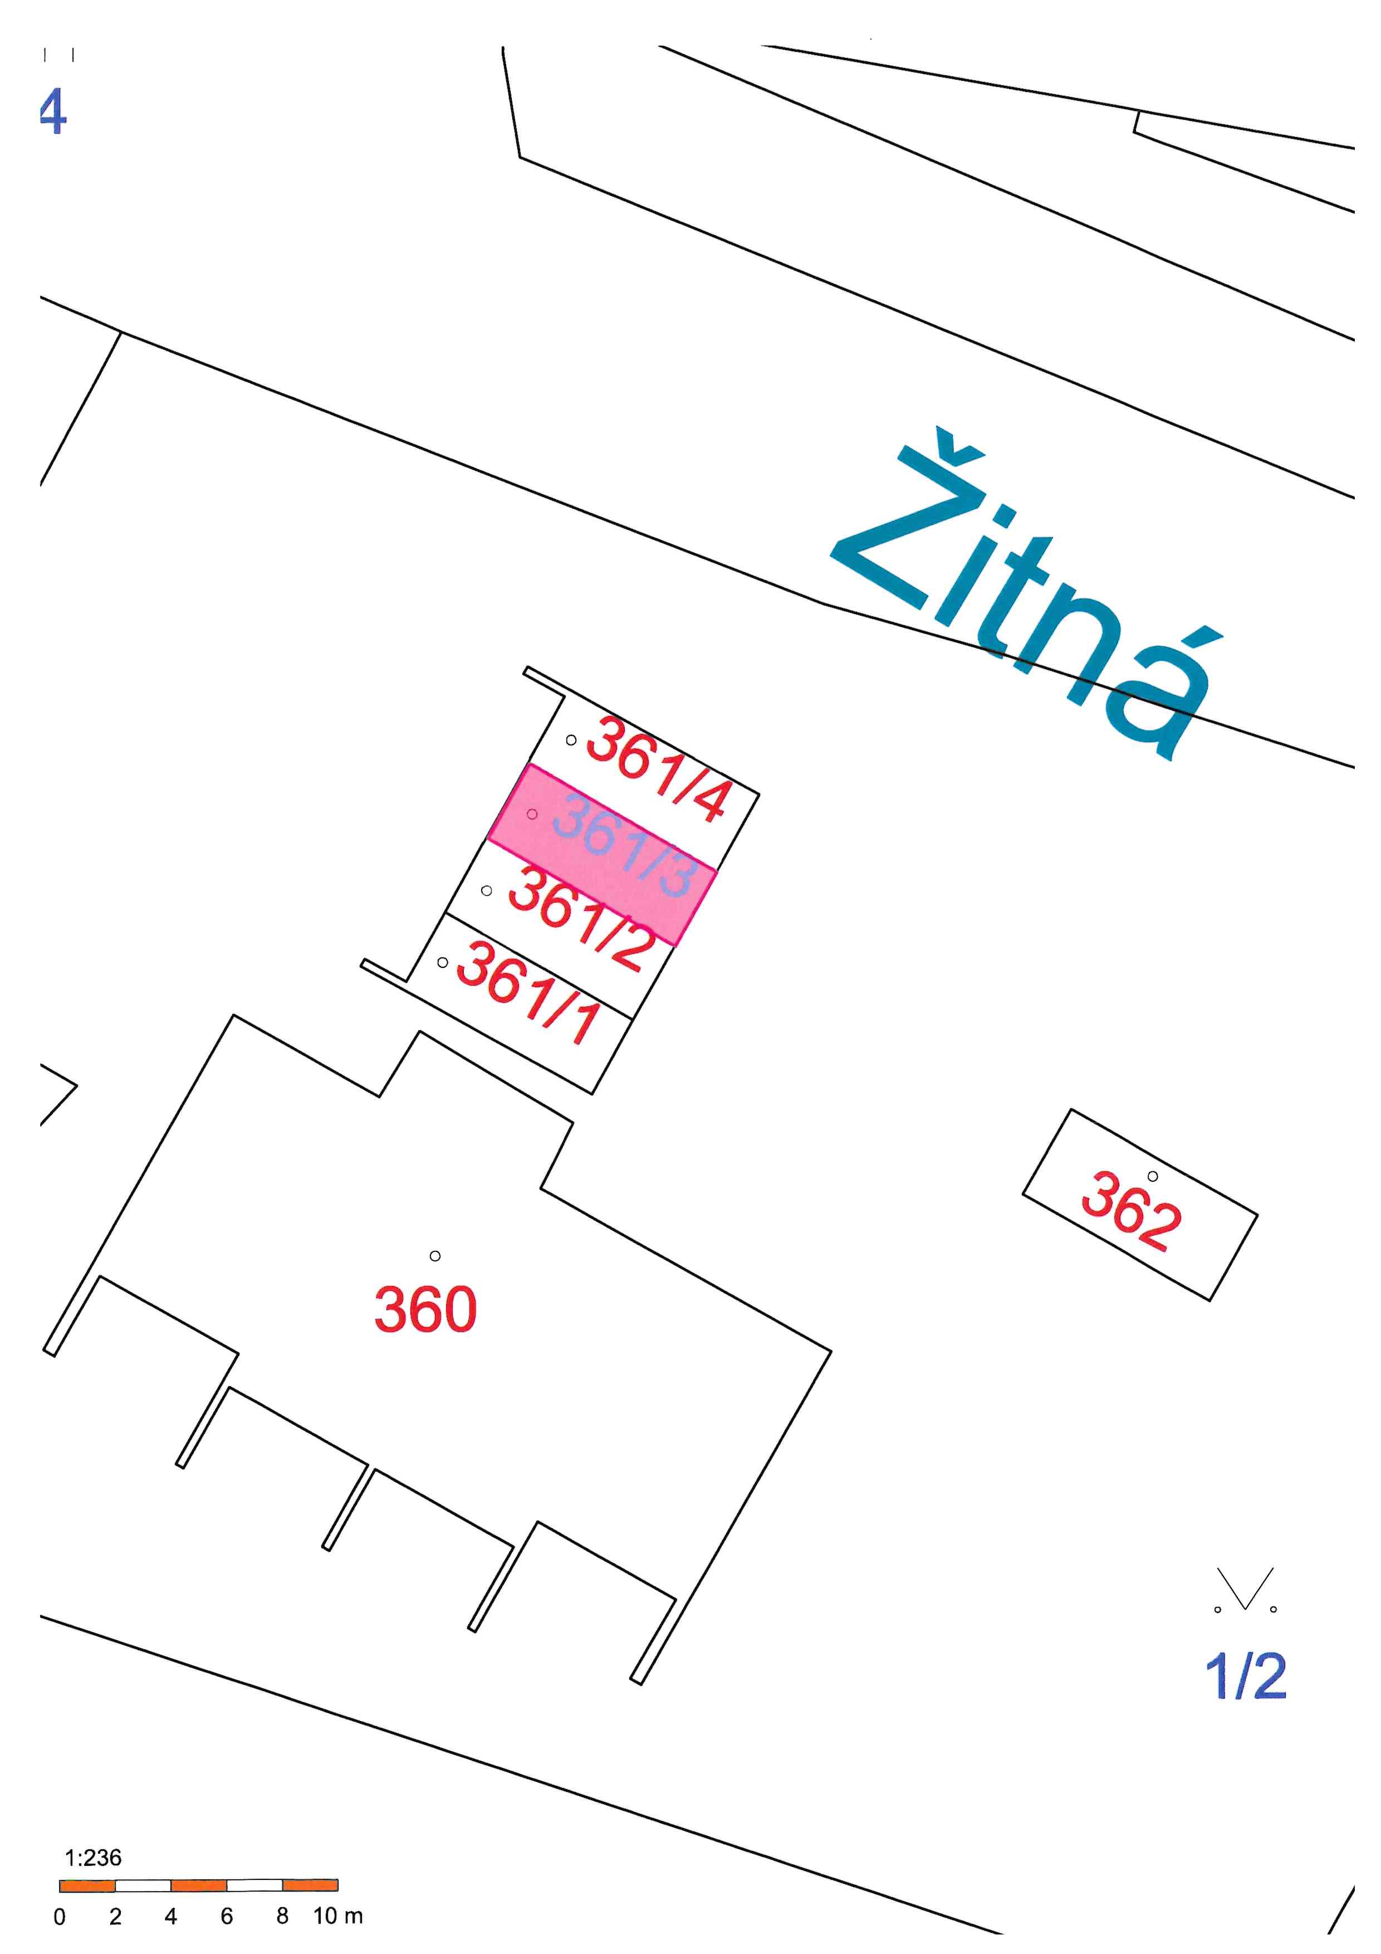

Příloha č. 2 - přehledová mapa

